HIDRODINÁMICA DE UNA COLUMNA EMPACADA

PROBLEMA

En una torre empacada se alimentan por la parte superior diferentes flujos de agua propuestos en la tabla siguiente, para cada flujo se alimentan por la base de la torre flujos de aire los cuales se van a incrementar manualmente hasta que se observen inestabilidades hidráulicas del agua que desciende, y del aire que asciende.
Se pide encontrar para cada flujo de agua dos intervalos: el del flujo de aire en kg / h y el de las caídas de presión por unidad de longitud en kgf / (m² m) a lo largo de la torre, que garanticen la operación a régimen permanente de la columna empacada.

Tabla
Flujos de agua recomendados
5 L / h
7 L / h
9 L / h
12 L / h
15 L / h

MATERIAL Y EQUIPO
- Anillos Raschig de vidrio
- 1 Balanza granataria
- 1 Probeta de vidrio de 500 mL
- 1 Vaso de precipitados de 500mL
- 2 Vernier
- 1 Termómetro de mercurio
- 1 probeta de vidrio de 250 mL

EQUIPO
- Columna empacada, consultar la Figura 1

SUSTANCIAS
- Agua con colorante de fluoresceína.
- Aire a presión

SERVICIOS
- Corriente eléctrica

MEDIDAS DE SEGURIDAD
- Purgar la línea de aire a presión antes de alimentar a la columna empacada
- Verificar que el regulador de aire colocado en el equipo alimente a la columna con presión de un bar.
- Para cambiar el flujo de la mezcla líquida, apagar primero la bomba antes de hacer cambios en las pulsaciones y llenado del émbolo de la bomba.

DESCRIPCIÓN DEL EQUIPO

CLAVE | EQUIPO | ESPECIFICACIONES
1 | Columna empacada | Servicio: Absorción o desorción  Operación: Contracorriente  Diámetro interno: 5.08 cm  Altura empacada:106 cm  Material de construcción: Vidrio  Empaque: Anillos Raschig de vidrio  Plato de soporte: Acero inoxidable  Marca: Pignat
2 | Tanque de alimentación | Capacidad:30 litros  Lado: 30 cm  Altura: 50 cm  Material de construcción: Polietileno
3 | Bomba de desplazamiento positivo | Tipo: Dosificadora  Accionador: Motor eléctrico a 110 Volts  Material de construcción: PTFE (teflón)
4 | Tanque receptor | Servicio: Recibe solución diluida  Capacidad: Un litro  Diámetro: 8 cm  Altura: 45 cm  Mat. de construcción: Vidrio, acero inox.
5 | Pierna barométrica | Servicio: Igualar nivel
6 | Tanque receptor | Servicio: Descarga de producto  Capacidad: 3 litros  Diámetro: 13 cm  Altura: 50 cm  Material de construcción: Vidrio, acero inoxidable
7 | Manómetro diferencial | Servicio: Indicador de la diferencia de  presión de la columna  Líquido manométrico: Agua  Material de construcción: vidrio

Figura 1. Columna empacada marca Pignat
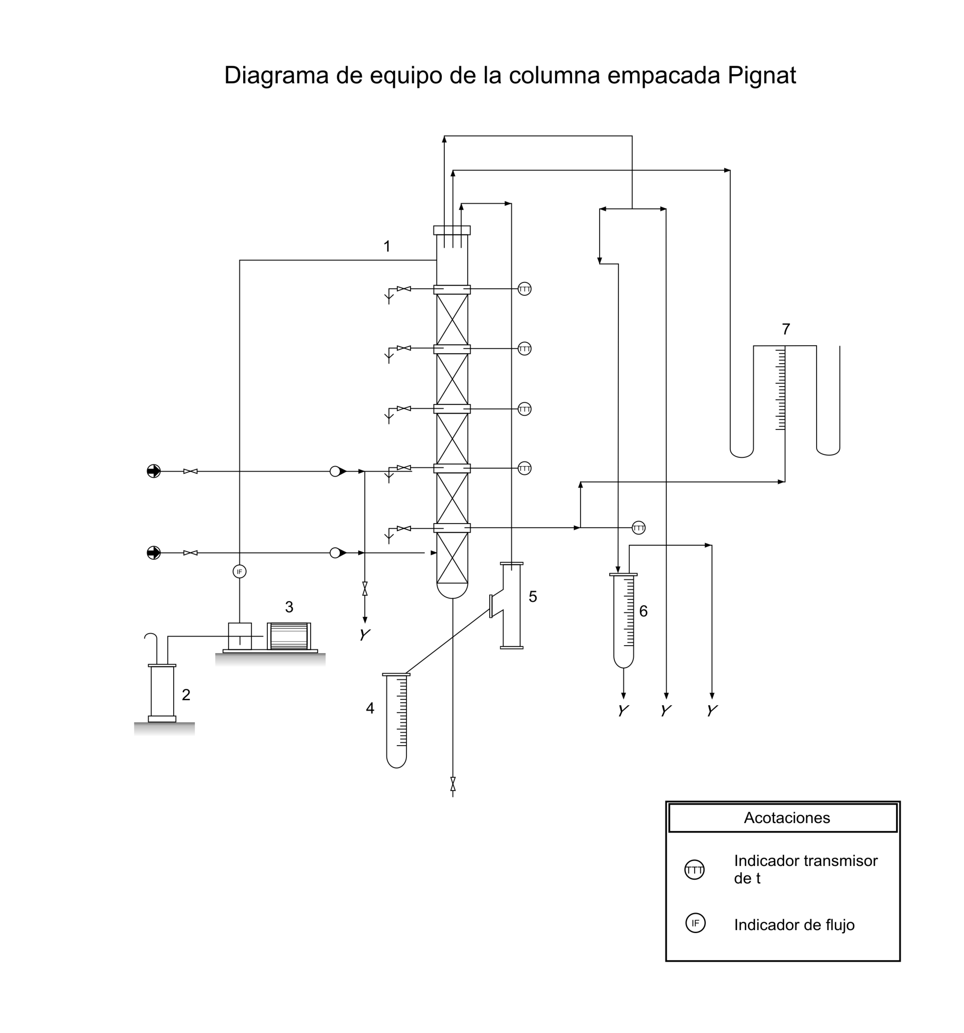

DESARROLLO EXPERIMENTAL

PRIMERA PARTE

Calcule las propiedades físicas de los empaques de la columna, para ello, llene las siguientes tablas:

(1) Peso de  la probeta  ( g ) |  | 4) Número de  empaques en  300 (cm³)
(2) Colocar 300  (cm³) de  empaques en  la probeta | 300 | (5) Volumen de  agua para cubrir 300 (cm³)  de empaques
(3) Peso de la
probeta y
empaques
( g )
.
Diámetro interno de la columna | 5.08 (cm)
Longitud empacada de la columna | 106 (cm)
.
No. de empaque muestra | Do, diámetro  externo  (cm) | Di, diámetro interno  (cm) | L, longitud  (cm)
1
2
3
4
5
6
7
8
9
10
11
12
13
14
15
16
Promedio

Cálculo del área total / pieza de empaque
Ro | $$\text{Ro}=\frac{\text{Do}}{2}$$
Ri | $$\text{Ri}=\frac{\text{Di}}{2}$$
Área de las bases | $$\text{Área} \text{de} \text{las} \text{bases}=2×π×\left(R_{O}^{2}−R_{i}^{2}\right)$$
Área interna | $$\text{Área} \text{int}\text{erna}=π×\text{Di}×L$$
Área externa | $$\text{Área} \text{Externa}=π×\text{Do}×L$$
Área total / pieza de empaque | $$\text{Área} \text{total}=\text{Área} \text{de} \text{las} \text{bases}+\text{Área} \text{int}\text{erna}+\text{Área} \text{externa}$$
.
Cálculo del peso de los empaques
Peso de los empaques | $$\begin{aligned}\text{Peso} \text{de} \text{los} \text{emques}=\text{Peso} \text{de} \text{la} \text{probeta} y \text{empaques}− \\ \text{Pesso} \text{de} \text{la} \text{probeta}\end{aligned}$$
.
Cálculo de la fracción de huecos
Fracción de huecos | $$ε=\frac{\text{Volumen} \text{de} \text{agua}}{\text{Volumen} \text{de} \text{la} \text{probeta}}$$
.
Cálculo de las densidades
Densidad aparente | $$ρ_{\text{aparente}}=\frac{\text{Peso} \text{de} \text{los} \text{empaques}}{\text{Volumen} \text{de} \text{la} \text{probeta}}$$
Densidad real | $$ρ_{\text{real}}=\frac{\text{Peso} \text{de} \text{los} \text{empaques}}{\text{Volumen} \text{de} \text{la} \text{probeta}− \text{Volumen} \text{del} \text{agua}}$$
.
Cálculo del área superficial específica de los empaques secos / unidad de volumen empacado
Empaques / volumen | $$\text{Empaques} \text{por} \text{volumen}= \frac{N}{\text{Volumen} \text{de} \text{la} \text{probeta}}$$
a _{v} | $$\begin{aligned}a_{V}=\text{Área} \text{total} × \text{Empaques} \text{por} \text{volumen} \\ \left(\frac{{\text{cm}}^{2}}{\text{empaque}}\right)×\left(\frac{\text{empaques}}{{\text{cm}}^{3}}\right)\end{aligned}$$
.
Cálculo del área transversal y volumen de la columna vacía
Área transversal de flujo | $$\text{Área} \text{transversal} =π×{\left(\frac{\text{Diámetro}}{2}\right)}^{2}$$
Volumen de la columna | $$\begin{aligned}\text{Volumen} \text{de} \text{la} \text{columna}= \text{Área} \text{transversal}× \text{Longitud} \text{de} \text{la} \text{columna}\end{aligned}$$

..
Cálculo del volumen de huecos en la columna
Volumen de huecos en la columna | $$\begin{aligned}\text{Volumen} \text{de} \text{hue}\text{cos} \text{en} \text{la} \text{columna}= \\ \left(\frac{\text{Volumen} \text{de} \text{agua}}{\text{Volumen} \text{de} \text{la} \text{probeta}}\right)×\text{Volumen} \text{de} \text{la} \text{columna}\end{aligned}$$
.
Cálculo del área transversal de flujo entre los empaques
Área transversal entre empaques | $$\begin{aligned}\text{Área} \text{transversal} \text{entre} \text{empaques}= \\ \left(\frac{\text{Área} \text{de} \text{la} \text{columna}}{\text{Volumen} \text{de} \text{la} \text{columna}}\right)×\begin{aligned}\left(\text{Volumen} \text{de} \text{hue}\text{cos} | \right) \\ \end{aligned} \\ \end{aligned}$$

SEGUNDA PARTE

a) Consultar el anexo para conocer la forma de evaluar los flujos en los rotámetros del agua y del aire

b) Arrancar la compresora y recorrer visualmente la línea de aire hasta la válvula V-1 de entrada a la columna

c) Purgar el aire que proviene de la compresora antes de alimentarlo a la columna, abrir la válvula del equipo que descarga el aire a la atmósfera. Después fijar una presión de 1 bar en la carátula de la válvula reguladora de aire

d) Conectar a la energía eléctrica la bomba de alimentación del líquido

e) Verificar que el tanque de alimentación a la columna tenga agua coloreada con fluoresceína, tomar la temperatura y apuntarla en las Tablas de datos experimentales

f) Alimentar agua con la bomba a los flujos recomendados en el enunciado del problema, para esto ajustar la frecuencia y llenado del émbolo con los controles que se encuentran en su panel frontal

g) Alimentar aire y controlar el flujo con la válvula V-2 abajo del rotámetro para cada uno de los valores indicados en las Tablas de datos experimentales, tomar su temperatura y apuntarla

h) Calcular los flujos de aire G en (kg / h) a las condiciones del laboratorio. Apuntarlos en las Tablas de datos experimentales

i) Para cada flujo de agua recomendado encontrar la caída de presión del aire $ΔP$(entre el domo P_{d} y el fondo la columna P_{f}) que genere en alguna sección de la torre una retención del líquido. Dejar de incrementar los flujos de aire cuando se declaren plenamente estas condiciones de punto de carga del líquido en aire. Apuntar en las Tablas de datos experimentales todos los valores anteriores de $ΔP$ incluyendo el punto de carga.

j) Calcular los cocientes de las caídas de presión entre la longitud empacada $ΔP$/ L, apuntar los valores en las Tablas de datos experimentales

Tablas de datos experimentales para empaque seco y mojado

Temperatura del agua = ºC Longitud empacada = 106 cm
Temperatura del aire = ºC

Flujo de agua = 0 (L / h)
% aire |  | G  (kg / h) | P domo  (cm H₂0) | P fondo  (cm H₂0) | $$ΔP$$  (cm H₂0) | $ΔP$ / L  (kgf / m^2 m)
10
20
30
40
50
60
70
80

Flujo de agua = 5 (L / h)
% aire |  | G  (kg / h) | P domo  (cm H₂0) | P fondo  (cm H₂0) | $$ΔP$$  (cm H₂0) | $ΔP$ / L  (kgf / m^2 m)
10
20
30
40
50
60
70
80

Flujo de agua = 7 (L / h)
% aire |  | G  (kg / h) | P domo  (cm H₂0) | P fondo  (cm H₂0) | $$ΔP$$  (cm H₂0) | $ΔP$ / L  (kgf / m^2 m)
10
20
30
40
50
60
70
80

Flujo de agua = 9 (L / h)
% aire |  | G  (kg / h) | P domo  (cm H₂0) | P fondo  (cm H₂0) | $$ΔP$$  (cm H₂0) | $ΔP$ / L  (kgf / m^2 m)
10
20
30
40
50
60
70
80

Flujo de agua = 12 (L / h)
% aire |  | G  (kg / h) | P domo  (cm H₂0) | P fondo  (cm H₂0) | $$ΔP$$  (cm H₂0) | $ΔP$ / L  (kgf / m^2 m)
10
20
30
40
50
60
70
80
…
Flujo de agua = 15 (L / h)
% aire |  | G  (kg / h) | P domo  (cm H₂0) | P fondo  (cm H₂0) | $$ΔP$$  (cm H₂0) | $ΔP$ / L  (kgf / m^2 m)
10
20
30
40
50
60
70
80

PARO DEL EQUIPO

1.- Apagar la bomba y desconectarla de la corriente eléctrica.
2.- Cerrar las válvulas del rotámetro.
3.- Cerrar las válvulas de alimentación de aire, no olvidar apagar la compresora del laboratorio
4.-Verificar que todas las válvulas se encuentren cerradas así como las conexiones eléctricas desconectadas

CUESTIONARIO:

1.- Cuándo alimenta el aire con empaque seco, ¿observa algún cambio en el comportamiento interno de la columna?
2.- Para un flujo de agua constante, cuando aumenta el flujo de aire ¿observa algún cambio en el comportamiento interno de las corrientes de líquido y del gas en la columna?. Si su respuesta es si, explique en qué consiste el cambio
¿A qué condiciones de caída de presión en la columna y de flujo de aire ocurre este cambio?
3.- ¿Cuál es el flujo de aire máximo que se puede alimentar para cada flujo de agua recomendado?. Explique porqué no es posible alimentar un flujo mayor de aire
4.- Elaborar la gráfica 1 en escala log-log de ($ΔP/L$ Vs. G) para empaque seco
5.- ¿Cómo es la variación de ($ΔP/L$ Vs. G) obtenida para empaque seco?
6.- Hacer la gráfica 2 en escala log-log para cada uno de los flujos de agua recomendados de ($ΔP/L$ Vs. G) sobre la grafica 1 del punto 4.
7.- ¿Cuál es el comportamiento observado en la gráfica del punto anterior?. Comparar estos perfiles con respecto a la obtenida para empaque seco. ¿La pendiente es constante?, ¿Sí o no?, explicar los cambios observados y en qué puntos
8.- ¿Cómo se llaman estos puntos de cambio?
9.- En este caso, ¿De qué depende la caída de presión en la columna?
10.- ¿Es conveniente trabajar la columna cerca de los flujos donde ocurren los cambios bruscos de$ΔP$?, ¿Sí o no?, ¿Por qué?
11.-Elaborar la gráfica 3 en coordenadas logarítmicas para representar los comportamientos de las cantidades de las Tablas de datos experimentales. Colocar en la ordenada G´ ² (a_{V} /$ε$³)$μ_{L}^{0\text{.}2}$ / (g $ρ$_{G}$ρ_{L}$) y en la abscisa las cantidades (L´ / G´) ($ρ$_{G} /$ρ_{L}$)^{1/2}. Unir con una curvilínea los puntos de mayor ordenada
12- Como resultado de la información obtenida durante todo el experimento asignar un nombre a la curva obtenida en el punto anterior
13.- Cuál es el significado físico de las ordenadas y las abscisas de la gráfica 3
14.- En la gráfica 3 trazar los siguientes datos experimentales de torres empacadas que reporta la literatura para curvas de inundación ⁽⁶⁾.

G´ ²(a_{V} /$ε$³)$μ_{L}^{0\text{.}2}$/ (g $ρ$_{G}$ρ_{L}$) | (L´ / G´) ($ρ$_{G} /$ρ_{L}$)^{1/2}
2.6 | 0.01
2.2 | 0.02
1.2 | 0.05
0.44 | 0.1
0.06 | 0.3
0.01 | 0.7
0.0045 | 1
0.0008 | 2
0.00001 | 7.8

Comparar las curvas experimentales con la curva obtenida con los datos anteriores, explique sus conclusiones

15.- Para un proceso de absorción en esta columna. ¿Qué porciento de los valores de carga recomienda para operar la columna a régimen permanente?

16.- Encuentre usted para cada flujo de agua recomendado en la tabla mencionada en el problema planteado, el intervalo de flujo de aire en (kg/ h) y de las caídas de presión / longitud en (kgf / m² m) a través de la torre, que garanticen la operación a régimen permanente de la columna empacada. Se sugiere utilizar la gráfica 2 con ejes coordenados aritméticos.

NOMENCLATURA

G = Flujo de aire que se alimenta a la columna (kg /h)
ATFE = Área transversal de flujo entre los empaques (m²)
G´ = Flujo de aire por área de flujo a través de los empaques (kg /h m²)
L´ = Flujo de agua por área de flujo a través de los empaques (kg /h m²)
$ρ_{G},ρ_{L}$= Densidad de gas y líquido (kg / m³)
a_{V} = Área superficial específica de los empaques secos / unidad de volumen empacado o superficie especifica de relleno (m² / m³)
$ε$ = Fracción de huecos
$μ_{L}$= Viscosidad del agua (centipoises)
g = Aceleración de la gravedad 127098720 (m / h²)

REFERENCIAS BIBLIOGRAFICAS

1.- R.E. Treybal, Mass Transfer Operations, McGraw Hill, 1998.
2.- Foust y col. Principios de Operaciones Unitarias, CECSA, 1975
3.- Ernest J. Henley, J.D. Seader.. Operaciones de separación por etapas de equilibrio en ingeniería química. Ediciones Repla, S.A. México D.F. 1990
4- Ernest J. Henley, J.D. Seader.. Separation Process Principles. John Wiley and Sons, Inc. United States of America 1998
5.- James R. Welty, Charles E. Wicks, Robert E. Wilson. Fundamentos de transferencia de momento calor y masa. Editorial Limusa, S.A. de C.V. México D.F. 2000
6.- Joaquín Ocón García y Gabriel Tojo Barreiro. Problemas de Ingeniería Química Volumen II, Ediciones Aguilar S.A. Madrid España 1972.

ANEXO

Utilizar los valores que se especifican a condiciones estándar en el rotámetro esquematizado abajo y plantear reglas de tres para conocer cualquier flujo de aire, después pasar los valores a las condiciones del Laboratorio de Ingeniería Química. No es necesario hacer ningún cálculo para conocer el flujo de la alimentación líquida, la escala junto al rotámetro indica el flujo bombeado a la columna, fijar la parte superior del flotador en el flujo deseado. Aplicar las ecuaciones mostradas abajo para calcular densidades y viscosidades

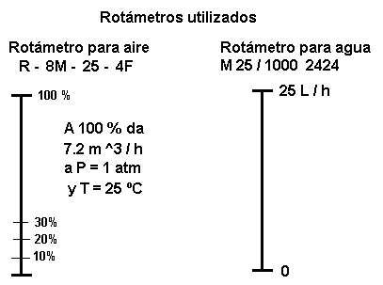

- Densidad del aire = - 0.0035 T°C + 1.2791 (kg / m³)

- Viscosidad del agua

a = -10.2158, b = 1.7925 x 10³, c = 1.773 x 10⁻²
d = -1.2631 x 10⁻⁵

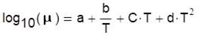

μ = viscosidad del líquido, centipoises
T = Temperatura, en grados Kelvin

- Densidad del agua

a = 0.3471, b = 0.274, n = 0.28571, Tc = 647.13
(temperatura crítica en grados Kelvin)

